Harmonogram wywozu odpadów dla gminy GORZYCE na 2023 rok
Miejscowość – SOKOLNIKI
 | Styczeń | Luty | Marzec | Kwiecień | Maj | Czerwiec | Lipiec | Sierpień | Wrzesień | Październik | Listopad | Grudzień
Zmieszane | 11 | 9 | 9 | 11,24 | 8,22 | 5,19 | 3,17,31 | 14,28 | 11,25 | 9,23 | 9 | 11
Papier | 10 | 14 | 14 | 14 | 16 | 15 | 18 | 22 | 19 | 17 | 14 | 15
Tworzywa sztuczne i metale | 10 | 14 | 14 | 14 | 16 | 15 | 18 | 22 | 19 | 17 | 14 | 15
Szkło | 10 | 14 | 14 | 14 | 16 | 15 | 18 | 22 | 19 | 17 | 14 | 15
Bioodpady | 13 | 10 | 10 | 7,21 | 5,19 | 2,16,30 | 14,28 | 11,25 | 8,22 | 6,20 | 3 | 1
Zimny popiół | 11 | 9 | 9 | 24 |  |  |  |  |  | 9 | 9 | 11
Wielkogabarytowe, elektronika,  zużyte opony, leki |  |  | 30 |  |  | 28 |  |  | 26 |  | 30

Odpady należy wystawić przy utwardzonej drodze do godz. 7 ³⁰
Zużyty sprzęt elektroniczny i elektryczny, odpady wielkogabarytowe oraz zużyte opony będą odbierane po wcześniejszym zgłoszeniu telefonicznym ( 15-821-35-96) najpóźniej dwa dni przed podanym wyżej terminem odbioru.

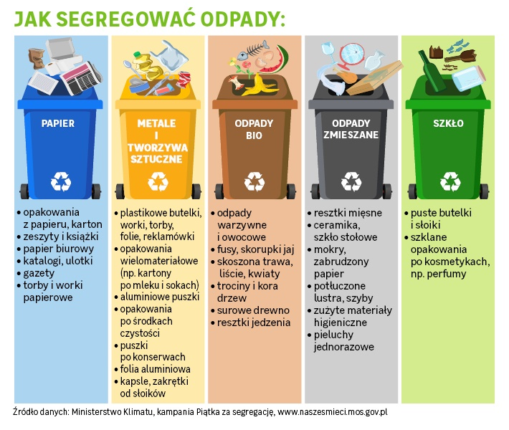
Przedsiębiorstwo Wielobranżowe Mirosław Olejarczyk
26-008 Górno, Wola Jachowa 94A
NIP: 657 105 30 27 , REGON: 291128177
www.pwolejarczyk.pl
Biuro obsługi klienta: 15 821 35 96

